日本技術士会 中部建設部会｛秋季講演会｝のご案内
公共建設の現状と方向そして水防災解析の最前線
海トラフ巨大地震に対する防災・減災技術の備え

公共建設事業の現状と今後向かうべき方向性、さらに水防災に関する研究の最前線について、著名な講師による講演です。技術士に限らず一般の皆様方のための講演会です。

【合同主催：公益社団法人日本技術士会中部本部中部建設部会・愛知県支部防災委員会】
開催日時： 2017年10月18日（水曜日）13：15～17：00（終了後、自由参加で懇親会を予定）
会 場・場 所： マザックアートプラザ4階貸会議室 ・ 愛知県名古屋市東区葵1-19-30
- 講師：愛知県建設部長 河野 修平 氏
テーマ：「愛知県における社会資本整備の羅針盤～建設部方針２０２０～」
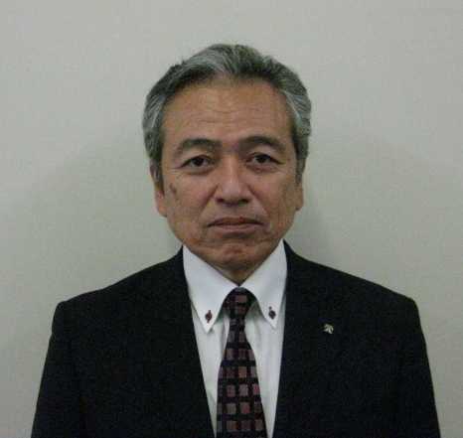
概要：近年の巨大地震等の自然災害リスクに対する懸念やインフラ老朽化の顕在化、また、リニア中央新幹線が2027（平成39）年に東京－名古屋間の開業が予定されていることなど、社会資本整備を取り巻く状況の変化に的確に対応するため、愛知県建設部では、2030（平成42）年頃を展望し、2020（平成32）年度までを計画期間とする新しい社会資本整備の方針「愛知県建設部方針2020」を定めました。
本講演会では、「愛知県建設部方針２０２０」において強化すべき４つのテーマ、「防御力」・「保全力」・「成長力」・「魅力」それぞれの取組方針についてご説明するとともに、現在愛知県が取り組んでいる諸施策についてご説明します。

- 講師：中部大学教授 武田 誠 氏
テーマ：「都市の水防災に関する数値解析技術の構築と活用」
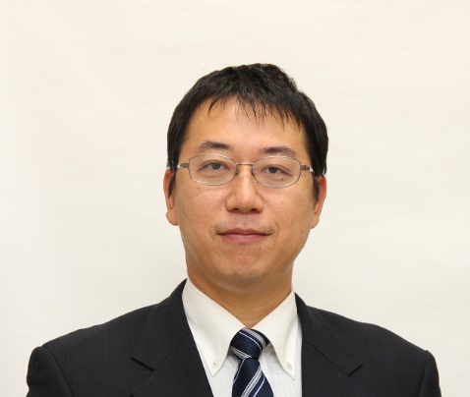
概要：近年，地球温暖化による異常気象や大型台風により，豪雨災害が増加しています．平成27年には，台風18号の大雨により鬼怒川で洪水が発生し，堤防決壊により5つの市に及ぶ大規模浸水が生じました．仮に，高度に発展した地下空間施設（地下街および地下鉄）を有する名古屋市において大規模な浸水が生じた場合，地下空間へ氾濫水が流入し，甚大な被害を引き起こすことが容易に想像できます．一方，豪雨による内水氾濫災害は，日本の各地で毎年のように発生しており，その対策が検討されています．都市の水防災を検討する場合，数値解析が重要なツールとなります．
本講演会では，まず，都市における浸水解析の概要と，名古屋などの都市浸水の特徴を紹介します．その後，内水氾濫を対象とした雨水の移動の可視化技術を示して，浸水のメカニズムの理解を高めるための解析技術の活用事例を紹介したいと思います．
【本講演会は、「日本技術士会のCPD」または「建設系CPD協議会」に3.0時間として登録可】
講師紹介
氏名 | 略歴
河野 修平  （こうの しゅうへい）  愛知県名古屋市出身  三重県桑名市在住 | 1983.3：京都大学工学研究科土木工学専攻修了  1983.4：愛知県入庁、2003.4：国際博覧会協会輸送グループ調査役  2006.4：都市計画課主任主査、2008.4：都市計画課課長補佐  2009.4：名古屋高速道路公社 企画課長、2012.4：建設企画課 主幹  2013.4：都市整備課長、2014.4：地域振興部リニア･交通対策監  2015.4：建設部技監、2017.4：建設部長（現職）
武田 誠  （たけだ まこと）  中部大学工学部都市建設工学科 教授、長崎市出身、春日井市在住 | 1997年 中部大学助手  1998年 中部大学講師  2005年 中部大学准教授  2013年 中部大学教授 現在に至る
会場案内
マザックアートプラザ4階貸会議室 ・ 愛知県名古屋市東区葵1-19-30
地下鉄東山線「新栄町」駅(1番出口)と直結、（地下鉄東山線「新栄町」駅から、「栄」駅までわずか2分、「名古屋」駅まで6分）
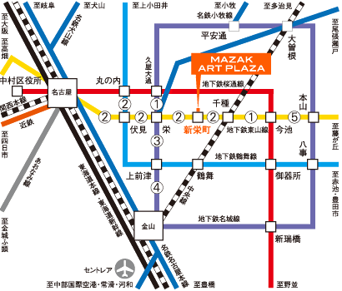
詳細：日本技術士会中部本部ホームページ：https://chubu-ipej.sakura.ne.jp/ をご覧ください。

参加申込み方法：参加者により参加費が下記の3種類となります。

下記用紙の何れかに御記入の上、E-MailまたはＦＡＸで「日本技術士会中部本部中部建設部会」宛にお申し込み下さい。 定員100名、先着順に受付、 申し込み締め切り日 10月11日（水）
E-Mail：g-chubu@asahi-net.email.ne.jp Tel：052-571-7801 Fax：052-533-1305

１．参加費(A） 日本技術士会 正会員・準会員の皆様
参加費：資料代含む：正会員1,000円、 准会員は500円、懇親会参加費：3,500円
申込書：下記（該当する□を残し、その他を記入の上、お申込み下さい）
講演会（資料代含む） | □出 席 □欠 席 | 懇親会：□出 席 □欠 席
氏 名 |  | 所属（企業等）：
会 員 区 分 | □正会員（部門： ）  □準会員
連絡先（TEL／Ｅ-Mail）

２．参加費（B） 一般・非会員・学生・大学院生の皆様
参加費（資料代含む）：一般・非会員 2,000円、 学生･大学院生500円
懇親会：17：30～19：00 （参加自由） 会費3,500円 （一人）
申 込 書：下記（該当する□を残し、必要事項を記入の上お申し込み下さい）
講演会（資料代を含む） | - 出席 | 会費2,000円
懇親会 | □ 出席 □ 欠席 | 懇親会参加費：3,500円
氏名（所属） | （所属： ）
連絡先（TEL／Ｅ-Mail）
本紙に記入の上、E-MailまたはＦＡＸで「日本技術士会中部本部中部建設部会」宛にお申し込み下さい。 E-Mail：g-chubu@asahi-net.email.ne.jp Tel：052-571-7801 Fax：052-533-1305

３．参加費（C） 団体割引（３名以上）での同時申し込みの皆様お一人当たりの料金
を1500円とします。同一企業･官公庁・機構・公社などへの特別割引料金です。
参加費（資料代含む）：、団体割引料金 1,500円（一人）講演会・懇親会別の参加者リストを添付
懇親会：17：30～19：00 （参加自由）会費3,500円（一人） 懇親会参加者リストに個別に記入
申 込 書：上記 一般参加者の用紙を会費1,500円に変更してご使用願います。 以上

